Министерство сельского хозяйства Российской Федерации

Департамент научно-технологической политики и образования

ФГУ «Сибирская государственная зональная машиноиспытательная станция»

Протокол испытаний

№ 12-3-2006 (1040013)

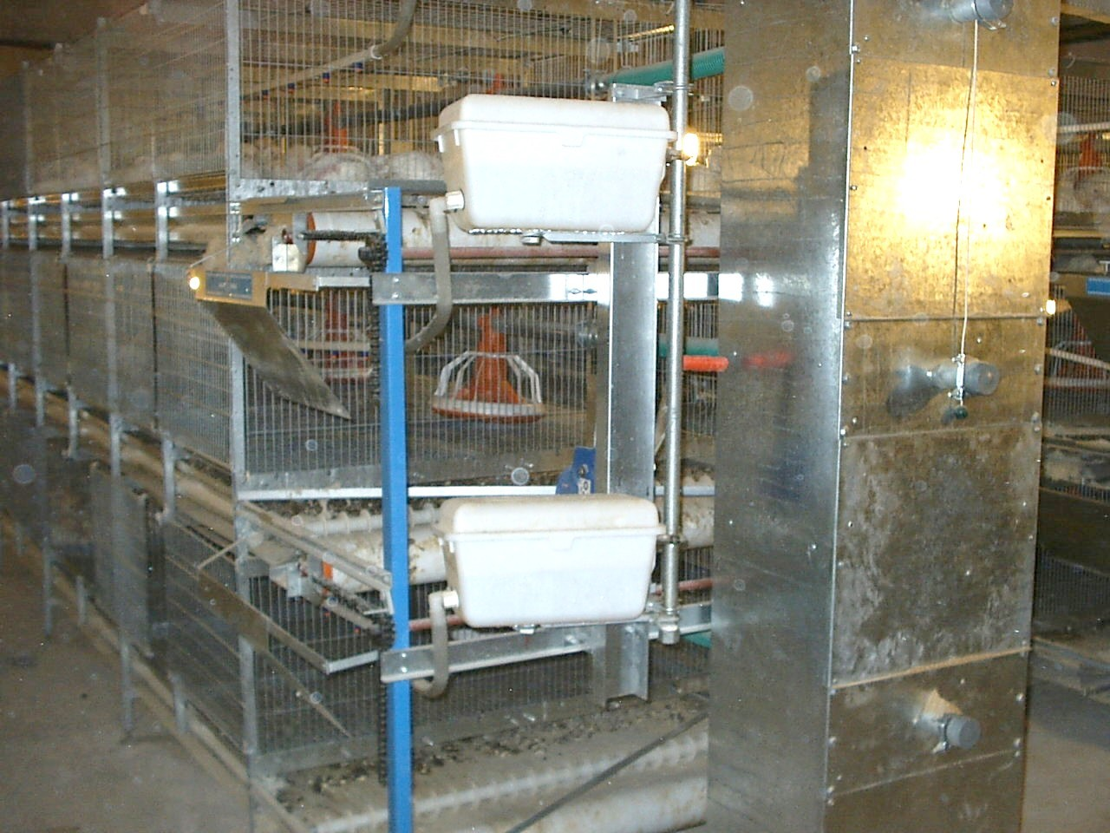

Клеточной батареи «CARRE» для выращивания бройлеров

Изготовитель (разработчик) | Адрес
ООО «Энергогазсервис» | 620109, г.Екатеринбург,  ул. Анри Барбюса, 13-77

Клеточная батарея «CARRE» для выращивания бройлеров

Назначение | Предназначен для выращивания бройлеров в птицехозяйствах мясного направления.
Качество работы:
- скорость передвижения корма, м/с | 0,07
- подача транспортера кормораздачи, т/ч | 0,24
- потери корма при склевывании птицей, % | 0,2
- качество удаления помета, % | 100
- сохранность поголовья, % | 98
Производительность | 23452,6 кг в убойном весе за один цикл
Условия эксплуатации:  - навеска (присоединение) на трактор (способ агрегатирования) | Стационарная
- перевод в рабочее и транспортное  положение | -
- настройка рабочих органов | -
- время подготовки машины к работе (навески) | -
Агрегатирование | -
Потребляемая мощность на выполнение технологического процесса | 8,39 кВт.ч
Трудоемкость ежесменного ТО | 0,3 чел.-ч
Эксплуатационная надежность | Хорошая
Удобство управления | Удобно
Безопасность выполнения работ | Обеспечена

Описание конструкции машины

Клеточная батарея стационарная состоит из каркаса батарей, системы кормораздачи, системы поения и системы пометоудаления. Каркас батареи в 3 или 4 яруса, состоящий из отдельных блоков. На каждом ярусе блока образовано две клетки сквозные по ширине. Количество блоков в батарее зависит от длины пометоудаления. Система кормораздачи состоит из кормовой колонки, шнеков с приводом, кормушек. Система поения состоит из емкости для воды, подающих труб, ниппельных поилок. Система пометоудаления состоит из пометных лент, приводной и поворотной станции.
Клеточная батарея выполняет следующие технологические операции: подача корма, подача воды, удаление помета. Управление технологическим процессом и микроклиматом автоматизировано.

Техническая характеристика

Показатели | Численные значения
Габаритные размеры машины, мм:
- длина | 92000
- ширина | 1360
- высота | 2120
Количество блоков в батарее, шт. | 36,5
Количество клеток в блоке, шт. | 6
Масса, кг | 3980
Количество птицы в батарее, гол. | 9417-10512
Количество птицы в клетке, гол. | 43-48
Суммарная установленная мощность электродвигателей, кВт | 2,4

Результаты испытаний

Испытания проводились в типовом помещении птичника. Режим работы автоматический. Технологический процесс выполнялся устойчиво. Система кормораздачи обеспечивает подачу корма в кормушки.
Потери корма при загрузке и раздачи составили 0,4%, при склевывании птицей 0,2% (по ТУ не более 0,5%). Подтеканий системы поения не выявлено. Качество удаления помета 100%, наслоений помета на ленте транспортера нет. Доступ к кормушкам и поилкам удобен. Удельный фронт кормления составил 2,67 см/гол. Травмирования птицы от оборудования не выявлено.

Производительность
Клеточная батарея использовалась на выращивании бройлеров породы
«Смена-4». Производительность за цикл составила 23452,6 кг в удобном весе птицы, удельный расход электроэнергии на 1 кг привеса птицы составил
0,019 кВт.ч/кг.

Безопасность движения
Клеточная батарея стационарная.

Техническое обслуживание
Предусмотрено два вида - ежесменное и периодическое. Трудоемкость ежесменного ТО - 0,3 чел.-ч. Удельная суммарная трудоемкость ТО - 0,03 чел.ч.
В инструкции по эксплуатации в достаточном объеме излагаются все вопросы эксплуатации и технического обслуживания.

Заключение по результатам испытаний

Испытанный образец машины соответствует требованиям НД по показателям назначения, надежности и безопасности.
Клеточную батарею «CARRE» для выращивания бройлеров поставить на производство.

Испытания проведены: | ФГУ «Сибирская государственная зональная машиноиспытательная станция»  646811, Омская обл., Таврический р-н, с.Сосновское
Испытания провёл: | Кузнецов В.И.
Источник информации: | Протокол испытаний № 12-3-2006 (1040013) от 28 апреля 2006 года

